1.1 Mục đích
Tài liệu này cung cấp đặc tả yêu cầu phần mềm cho phân hệ "Đặt hàng nhanh" thuộc hệ thống ứng dụng bán lẻ RikkeiMart-Lite. Mục tiêu của tài liệu là định hướng chi tiết cho đội ngũ Phát triển (Developer) và Kiểm thử (Tester) về luồng nghiệp vụ, giao diện người dùng và cấu trúc cơ sở dữ liệu để tiến hành xây dựng và kiểm thử chức năng.
1.2 Phạm vi
Tài liệu này tập trung duy nhất vào chức năng "Đặt hàng" dành cho Khách hàng và sự tương tác cơ bản của Nhân viên xử lý đơn trên hệ thống RikkeiMart-Lite. Các phân hệ khác như thanh toán, vận chuyển hay quản lý kho chuyên sâu không nằm trong phạm vi của tài liệu này.
2. Mô tả tổng quan
2.1 Đặc tả Use Case: Đặt hàng
- Tên Use Case: Đặt hàng
- Actor: Khách hàng (chính), Nhân viên xử lý đơn
- Tiền điều kiện: Khách hàng đã ở màn hình danh sách sản phẩm; kho còn ít nhất 1 sản phẩm hiển thị.
- Luồng chính:
  - Khách hàng xem danh sách sản phẩm.
  - Khách hàng chọn 1 sản phẩm và nhập số lượng.
  - Khách hàng xác nhận đặt hàng.
  - Hệ thống kiểm tra số lượng hợp lệ và tạo đơn hàng ở trạng thái "Chờ xử lý".
  - Hệ thống hiển thị thông báo đặt hàng thành công.
- Luồng ngoại lệ:
  - 4a. Nếu số lượng nhập không hợp lệ (rỗng, ≤ 0), hệ thống hiển thị thông báo lỗi và không tạo đơn.
- Hậu điều kiện: Đơn hàng mới xuất hiện trong danh sách chờ xử lý của Nhân viên xử lý đơn, người này xem và xác nhận đơn.
3. Yêu cầu chi tiết
3.1 Yêu cầu Giao diện người dùng
Để đảm bảo nguyên tắc Feedback (Phản hồi) trong thiết kế UI, hệ thống phải cung cấp thông báo rõ ràng, tức thì ngay sau khi người dùng thực hiện thao tác xác nhận.
Bảng ánh xạ Use Case → UI Element:
Bước Use Case | Thành phần giao diện (UI Element)
1. Xem danh sách sản phẩm | List/Grid View: Hiển thị thông tin Mã SP, Tên SP, Đơn giá.
2. Chọn sản phẩm & nhập số lượng | Radio Button / Checkbox: Chọn sản phẩm.  Number Input: Ô nhập số lượng (mặc định trống hoặc 1).
3. Xác nhận đặt hàng | Primary Button: Nút "Xác nhận đặt hàng" nổi bật.
4, 5. Xử lý & Thông báo thành công | Toast Notification / Success Alert: Hộp thoại/Thông báo màu xanh báo thành công.
4a. Xử lý ngoại lệ (Lỗi) | Toast Notification / Error Alert: Hộp thoại/Thông báo màu đỏ báo lỗi nhập liệu.
Wireframe Màn hình Đặt hàng:
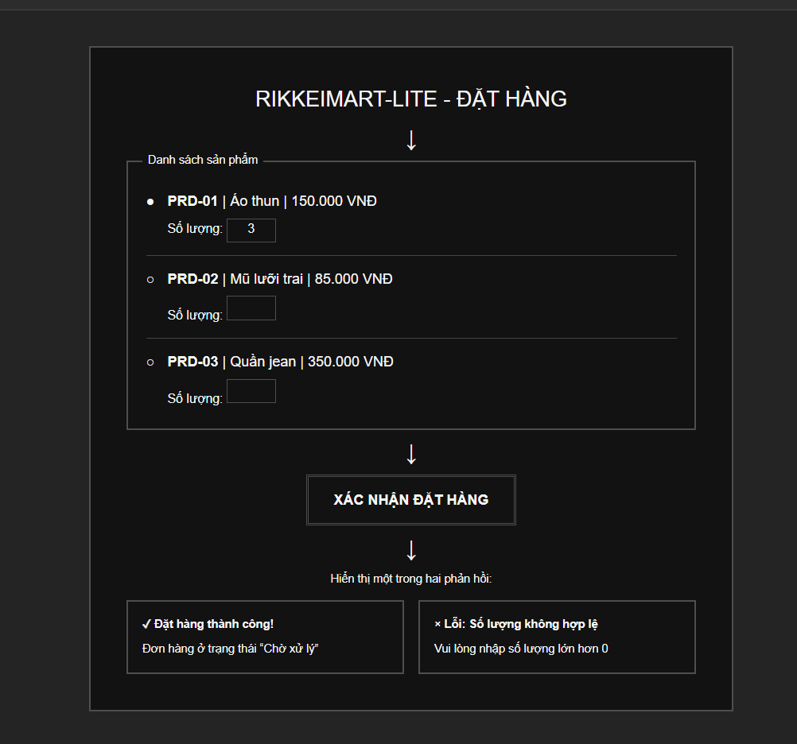
3.2 Yêu cầu Chức năng (Functional Requirements)
Yêu cầu nháp REQ-01 đã được chuẩn hóa lại để loại bỏ các từ ngữ cảm tính ("nhanh chóng", "mượt mà"), thiết lập một chỉ số đo lường cụ thể nhằm đảm bảo tiêu chí Verifiable (Có thể kiểm thử/đo lường được).
- REQ-01 (Bản chính thức): Hệ thống phải hoàn tất quá trình xử lý và hiển thị thông báo phản hồi (thành công hoặc lỗi) trên màn hình trong thời gian tối đa 2.0 giây kể từ thời điểm khách hàng nhấn nút "Xác nhận đặt hàng".
3.3 Yêu cầu Cơ sở dữ liệu (Database Requirements)
Rà soát và xử lý lỗi chuẩn hóa dữ liệu:
Bảng dữ liệu đơn hàng nháp ban đầu chứa các cột: orderId, customerName, productName1, productName2, quantity, status. Bảng này vi phạm nghiêm trọng Dạng chuẩn 1 (1NF) vì chứa thuộc tính lặp nhóm (repeating groups) là productName1 và productName2.
- Hậu quả: Hệ thống bị giới hạn cứng chỉ cho phép mua tối đa 2 sản phẩm/đơn. Khi khách chỉ mua 1 sản phẩm (như ORD-02), cột productName2 bị bỏ trống gây lãng phí (Null). Ngoài ra, cột quantity duy nhất không thể hiện được số lượng riêng biệt nếu khách mua cả 2 sản phẩm khác nhau.
- Khắc phục (Đưa về 3NF): Tách dữ liệu thành 3 thực thể riêng biệt: PRODUCT, ORDER, và sinh ra một bảng trung gian ORDER_DETAIL để bóc tách triệt để mối quan hệ nhiều-nhiều (N-N), loại bỏ hoàn toàn các cột lặp nhóm và đảm bảo tính nguyên tố của dữ liệu.
Đặc tả Entity Relationship Diagram (ERD - Chuẩn 3NF):
1. Bảng PRODUCT (Sản phẩm)
- productId (String) - Primary Key (PK)
- productName (String) - Bắt buộc, không rỗng
- unitPrice (Double) - Bắt buộc, > 0
2. Bảng ORDER (Đơn hàng)
- orderId (String) - Primary Key (PK)
- customerName (String) - Tên khách hàng
- status (String) - Mặc định "Chờ xử lý"
3. Bảng ORDER_DETAIL (Chi tiết đơn hàng)
- orderId (String) - Primary Key (PK), Foreign Key (FK) tham chiếu bảng ORDER
- productId (String) - Primary Key (PK), Foreign Key (FK) tham chiếu bảng PRODUCT
- quantity (Integer) - Số lượng mua của từng sản phẩm cụ thể (Bắt buộc, > 0)


